**Documentación del Sistema Botón Rojo**

**Autores:**

* Carlos Alejandro Loor Barragán
* John Andrés Valarezo Macias
* Alan Fernando Villavicencio Villacis

**Contenido**

1. Objetivo del Proyecto 3

2. Descripción General 3

3. Especificaciones de software y hardware 3

3.1. Selección de software 3

3.2. Requisitos de hardware 3

4. Descripciones funcionales 4

5. Modelo conceptual 4

6. Modelo Lógico 4

7. Diccionario de Datos 4

8. Diseño de ventanas/vistas 5

# Objetivo del Proyecto

Establecer un sistema de base de datos a partir de la recopilación de la información de diferentes profesionales médicos para que las personas puedan llegar al fácil acceso de estas.

# Descripción General

Un problema que no se ha tomado en cuenta por muchos años hasta la actualidad son los problemas psicológicos que muchas personas sufren. Desde cosas pequeñas como estrés hasta grandes problemas como la depresión. Por esta razón se va a diseñar un sistema de apoyo para poder encontrar ayuda. El sistema a desplegar tiene la funcionalidad de prestar servicios en el ámbito psicológico. Este sistema se va a encargar de la asignación de citas y profesionales para los usuarios. El sistema funcionaría por medio de un servidor básico el cual se encargará del almacenamiento de datos e interfaz gráfica para la página web del sistema. Este servidor tendría funciones limitadas ya que solo se encargaría de la gestión de la base de datos y de la interfaz gráfica del programa. El sistema pedirá al usuario que se registre para poder crearle un perfil donde guardar sus datos, tales como sus nombres y apellidos, características del usuario. Estos datos serán usados para poder ofrecer un grupo reducido de profesionales que sean los que más puedan atender al usuario. Por último, también se guardará su información de contacto, el usuario también será capaz de guardar en su perfil su estado emocional diario, para que así el profesional que le atienda pueda tener una idea de cómo se ha sentido el paciente en sus días previos a la cita que vaya a hacer. Una de las funciones más importantes es que el sistema tiene una selección de urgencia, si el usuario que ingresa al sistema escoge que su situación es urgente se le mostrará un grupo de profesionales que estén disponibles tanto para ser contactados virtualmente o presencialmente para corresponder a su urgencia lo más pronto posible. Una vez creado el usuario y de haber seleccionado si la cita es urgente o no, en el sistema se permitirá asignar citas programadas, citas de urgencia, llevar un registro de como el usuario se siente a través de los días y daría indicaciones de como aliviar los síntomas de todos estos trastornos psicológicos. Este sistema está pensado para todas las personas que tengan necesidad de uso, pero se enfoca en grupos de personas vulnerables como minorías, adultos mayores, etc. Este sistema se diseñará para que tenga una interfaz simple y rápida para que su uso sea efectivo y no haya confusiones en cuando a su funcionamiento. Por último, se espera que el sistema pueda ser usado por varias personas a la vez para que no haya colas de espera largas paras poder usar la plataforma.

# Especificaciones de software y hardware

## Selección de software

A partir de la revisión de los datos que deben ser ingresados en la base de datos y de los requisitos de acceso a los datos, se identificaron varios criterios que el software de la base de datos debe cumplir. Los requisitos mínimos para el software son:

* Debe soportar el SQL
* Debe soportar mantenimientos continuos
* Permitir la adición de nuevas clases y objetos en el futuro
* Tener la capacidad de compartimentar la información y permitir acceso limitado a diferentes entidades
* Ser capaz de crear backups constantes y tener un registro de versiones en caso de corrupción, daño o pérdida de información.
* Ser capaz de manipular la base de datos mientras está en funcionamiento.

En base a estos requisitos, se determina el sistema operativo, el servidor web, el lenguaje de programación y el motor de base de datos.

## Requisitos de hardware

## Hardware

* Un procesador de 3,3 GHz o mas
* 32gb RAM o mas
* 2Tb disco duro
* GPU: Geforce GTX 1660 series
* Fuente de poder: 650 watts
* Windows 10 server

# Descripciones funcionales

Definir los procesos especificados en el desarrollo del proyecto. Identificar cada uno de los diferentes roles de las personas y sistemas externos involucrados en el proceso. Detallar cada uno de los procesos (que no se escape nada) siga las siguientes definiciones. Debe de representar el modelo de negocios. Los procesos pueden retornar un mensaje, un objeto, una lista de objetos, un reporte (utilizando información de varias tablas), entre otros. Utilizar la siguiente estructura (ejemplo):

**Proceso 1:** Ingresar usuario

* **Descripción:** Este proceso ingresa a un usuario nuevo dentro del sistema.
* **Nota:** Se validará a través del número de cédula o correo de que el usuario no exista en la base de datos. El usuario solo puede tener una cuenta asociada.
* **Entrada:** número de cédula, nombre, apellido, edad, fecha de nacimiento, estado civil, correo electrónico.
* **Salida:** En el caso de que se guarde, el sistema mostrará un mensaje de éxito: “Se ingresó correctamente el usuario”. En caso de que el usuario ya exista, el sistema mostrará un mensaje de error: “Usuario ya existe”.

**Proceso 2:** Ingresar características

* **Descripción:** Este proceso guardará las características y problemas del usuario para luego ofrecer un grupo reducido de profesionales
* **Nota:** Se mostrará una ventana con diferentes opciones las cuales serán distintas características tales como: depresión, ansiedad, etc.
* **Entrada:** Las distintas opciones que escoja el usuario.
* **Salida:** Se mostrará un mensaje que diga: “Sus opciones se han guardado satisfactoriamente”

**Proceso 3:** Selección de urgencia.

* **Descripción:** Durante este proceso se mostrará una pregunta para saber si el motivo de ingreso al sistema es urgente o no.
* **Nota:** Se mostrará el siguiente mensaje: “¿El motivo de su visita es urgente o no?” y tendrá las opciones de Si o No para que el usuario responda.
* **Entrada:** Respuesta de SI o No
* **Salida:** Si la respuesta es “No”, se procederá a la interfaz del proceso de consultas, y si la respuesta es “Si”, se contactara inmediatamente con un profesional que esté disponible y que se adecue a las características que proporciono el usuario.

**Proceso 4:** Registro Diario de Emociones

* **Descripción:** En este proceso, se dará un diario para que el usuario pueda registrar su estado emocional diario, sus sentimientos y síntomas.
* **Nota:** El usuario podrá crear entradas diarias, y varias en un día si esto desea.
* **Entrada:** Se mostrará una lista con distintas opciones de emociones para que el usuario pueda escoger entre ellas, además podrá añadir una breve descripción de dicha emoción.
* **Salida:** Se grabará esa entrada y se mostrar un mensaje que diga “registro guardado de manera exitosa sigue adelante”

**Proceso 5:** Modificar datos del usuario

* **Descripción:** Este proceso permitirá al usuario modificar los datos de su cuenta, tales como el nombre, apellido, estado civil, entre otros.
* **Nota:** Al usuario se le presentara todos los datos de su cuenta, y dándole la opción de cambiarlos, el sistema también verificara que no ingrese datos que estén ya registrados en otra cuenta, como el nombre y apellido o la cedula. Una vez verificado que todos los datos sean correctos, el usuario tendrá que escoger la opción de “guardar” para mantener los cambios que realizo.
* **Entrada:** El usuario podrá escoger si quiere cambiar cualquiera de los siguientes elementos de su cuenta: número de cédula, nombre, apellido, edad, fecha de nacimiento, estado civil, correo electrónico.
* **Salida:** Una vez hechos los cambios y seleccionada la opción de guardarlos, se le presentara el mensaje “Sus cambios han sido guardados de manera exitosa”.

**Proceso 6:** Eliminar usuario

* **Descripción:** Este proceso permitirá al usuario eliminar su cuenta de nuestra base de datos.
* **Nota:** Dentro del perfil del usuario tendrá la opción de “Eliminar perfil”, que le permitirá al usuario eliminar su cuenta de nuestra base de datos, una vez seleccionada, se le presentará un mensaje de advertencia para confirmar que quiere eliminar su cuenta.
* **Entrada:** Una vez que el usuario seleccione la opción de eliminar perfil, al usuario se le mostrará el mensaje de confirmación con las opciones de si o no y tendrá que escoger entre ellas.
* **Salida:** Si el usuario selecciona la opción de “No”, simplemente volverá a su perfil, mientras que, si selecciona la opción de “Si, se le mostrara el mensaje de “Borrando perfil” mientras se borran todos sus datos y al final se le mostrara el mensaje de “Gracias por haber usado nuestra base de datos”.

**Proceso 7:** Modificar características del usuario

* **Descripción:** Este proceso permitirá al usuario modificar las características que ingreso cuando creo su perfil en la base de datos.
* **Nota:** Al usuario se le presentara la misma lista de las diferentes características que puede escoger, además las que escogió estarán seleccionadas, y aquí el usuario podrá añadir más características así mismo como deseleccionar las que ya haya puesto previamente.
* **Entrada:** El usuario podrá escoger cualquier característica que haya dentro de la lista que se le presente, así como deseleccionar las que ya había escogido antes.
* **Salida:** Cuando el usuario ya haya decidido los cambios que hará, se mostrara el mensaje de “Sus características se han guardado correctamente”.

**Proceso 8:** Listar profesionales disponibles

* **Descripción:** Este proceso mostrara al usuario la lista de los profesionales disponibles de acuerdo a la información que haya ingresado sobre sí mismo incluyendo las características.
* **Nota:** De acuerdo a la información del usuario, la base de datos buscara de entre todos los profesionales que haya, los que mejor se adapten a la información del usuario, luego los presentara en forma de una lista para que el usuario pueda ver la información de los mismos.
* **Entrada:** El usuario podrá seleccionas de entre los distintos profesionales para poder visualizar la información de cada uno.
* **Salida:** Una vez que ya haya visto la información tendrá un botón de “regresar” para volver a la lista o de empezar el proceso agendar una cita.

|  |  |
| --- | --- |
| Profesional | Datos Contacto |
|  |  |
|  |  |

**Proceso 9:** Agendar cita

* **Descripción:** Este proceso permitirá al usuario agendar una cita con cualquier profesional que él decida escoger.
* **Nota:** Se mostrará una lista de los distintos profesionales que cumplan con las características que ingreso el usuario al inicio, luego tendrá que seleccionar al profesional que quiera y podrá visualizar los distintos horarios que tiene el especialista con su debida información de contacto.
* **Entrada:** El usuario podrá seleccionar de la tabla de profesionales el que desee para poder realizar su cita, una vez hecho esto podrá observar los horarios que tiene el mismo y podrá seleccionar la hora y fecha donde pueda tener la cita y por último seleccionara el botón de “Confirmar cita”.
* **Salida:** Una vez que el usuario haya confirmado su cita, se le mostrara el mensaje de “Gracias por agendar su cita. Por favor esté presente 30 minutos antes de su cita”.

**Proceso 10:** Modificar cita

* **Descripción:** Este proceso permitirá al usuario modificar una cita que haya agendado, por ejemplo, cambiará la hora y fecha de la misma.
* **Nota:** En esta opción el usuario podrá cambiar la fecha y hora de la misma, se le abrirá la tabla con las citas que haya agendado y una vez seleccionada cual cita quiere cambiar, podrá seleccionar entre los demás horarios disponibles del profesional con el cual agendo la cita. Una vez hecho esto se eliminará la cita anterior y se añadirá la actual.
* **Entrada:** El usuario podrá seleccionar que desea hacer con su cita, una vez escogida la opción tendrá que escoger entre las distintas opciones que se le presentan.
* **Salida:** Una vez que el usuario ya haya terminado de hacer sus cambios, tendrá que seleccionar la opción de “Guardar cambios”, luego se le mostrara un mensaje de confirmación y finalmente se mostrara el mensaje de “Sus cambios han sido guardados”.

**Proceso 11:** Eliminar cita

* **Descripción:** Este proceso permitirá al usuario eliminar una cita que haya agendado
* **Nota:** Mediante otro proceso, el usuario podrá ver las citas que ya haya agendado, y desde aquí el usuario podrá ingresar a estas para poder visualizar la información pertinente y aquí estará la opción de eliminar cita.
* **Entrada:** Una vez que el usuario escoja la cita que desea eliminar, se le mostrara un mensaje de confirmación y si selecciona “Si” la base de datos procederá a eliminar la cita del sistema.
* **Salida:** Una vez haya seleccionado la opción de “Si” en el mensaje de confirmación, se eliminara la cita y se mostrara el mensaje de “Cita eliminada exitosamente”.

**Proceso 12:** Consultar citas agendadas

* **Descripción:** Este proceso permitirá al usuario visualizar todas las citas que tengan agendadas a través de una lista.
* **Nota:** Aquí el usuario podrá ver sus citas en forma de una lista, estarán ordenadas de forma que se vean primero las que estén más próximas y también podrá observar cualquier información que necesite sobre la misma, aquí también podrá eliminar citas y modificar citas.
* **Entrada:** El usuario podrá ver la lista de sus citas y podrá seleccionar entre las opciones de visualizar, modificar o eliminar cita.
* **Salida:** La salida depende en que opción decida escoger el usuario y se mostrara un distinto proceso dependiendo de cual haya escogido.

|  |  |  |
| --- | --- | --- |
| Fecha/Hora | Especialista | Asistencia |
|  |  |  |
|  |  |  |

**Proceso 13:** Consultar citas expiradas

* **Descripción:** Este proceso permitirá al usuario visualizar todas las citas que hayan sido registradas y atendidas en el pasado.
* **Nota:** Aquí el usuario podrá ver sus citas en forma de una lista, estarán ordenadas de forma que se vean primero las que estén más cerca a la fecha actual hasta llegar a las primeras citas agendadas, se mostrara al profesional encargado de la terapia.
* **Entrada:** El usuario podrá ver la lista de sus citas y podrá seleccionar entre las opciones de visualizar, o eliminar del registro.
* **Salida:** Si se elige eliminar del registro se eliminará la cita de la base de datos.

|  |  |  |
| --- | --- | --- |
| Fecha/Hora | Especialista | Asistencia |
|  |  |  |
|  |  |  |

**Proceso 14:** Ingresar profesionales

* **Descripción:** En este proceso se podrán aumentar profesionales del área a la lista para que puedan prestar sus servicios.
* **Nota:** Al agregar al profesional también se agregan horarios en los que el profesional atenderá pacientes.
* **Entrada:** Se ingresa un profesional, sus datos de contacto y horarios en los que se podrá agendar citas con el mismo.
* **Salida:** Se actualizará la lista de profesionales y la lista de citas disponibles.

**Proceso 15:** Modificar profesional

* **Descripción:** Este proceso permitirá cambiar ciertos valores dentro del perfil de un cierto profesional.
* **Nota:** De ser necesario se podrá cambiar horarios del profesional, datos de contacto o lugar para las citas.
* **Entrada:** Se ingresan los nuevos de datos del profesional y se actualiza la base de datos.

**Proceso 16:** Eliminar profesional

* **Descripción:** Este proceso permitirá que se eliminen datos de un cierto profesional.
* **Nota:** Si un profesional no puede continuar prestando sus servicios se tiene que eliminar del sistema sus datos, horarios y datos de contacto.
* **Entrada:** Se selecciona el profesional a eliminar y por medio de relaciones en el sistema de base de datos se elimina todos sus datos.
* **Salida:** La salida deja una base de datos actualizada sin los datos del profesional eliminado.

**Proceso 17:** Modificar registro diario de emociones

* **Descripción:** Este proceso permitirá al usuario modificar las emociones registradas en el día.
* **Nota:** Si el usuario cometió un error al ingresar sus emociones podrá hacer un cambio en estas para tener información más concreta.
* **Entrada:** El usuario podrá hacer cambios en su información de emociones, eligiendo una o más emociones.
* **Salida:** La salida sobrescribirá la base de datos modificando las emociones del paciente.

**Proceso 18:** Eliminar registro diario de emociones

* **Descripción:** Este proceso permitirá al usuario eliminar su registro de emociones.
* **Nota:** Aquí el usuario podrá borrar las emociones seleccionadas previamente por alguna razón.
* **Entrada:** El usuario podrá ver la lista de sus emociones registradas previamente y tendrá la opción de elegir los días que quiere eliminar.
* **Salida:** Al terminar se eliminará el registro de emociones seleccionado de la base de datos.

**Proceso 19:** Consultar registro diario de emociones

* **Descripción:** Este proceso permitirá al usuario visualizar el registro de emociones de un día seleccionado.
* **Nota:** Aquí el usuario podrá ver sus emociones que registro previamente.
* **Entrada:** Fecha (día, mes, año)
* **Salida:** La lista de los registros diarios de emociones correspondiente a esa fecha. Esto incluye:

|  |  |  |
| --- | --- | --- |
| fecha | emoción | nota |
|  |  |  |
|  |  |  |

# Modelo conceptual

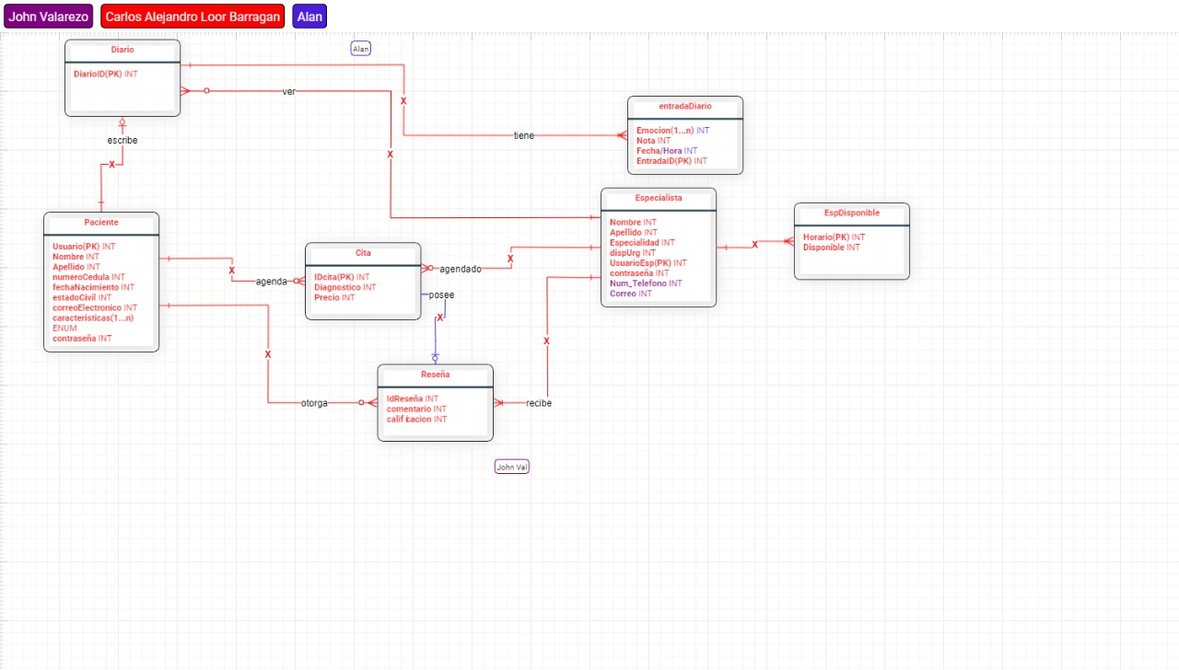

# Modelo Lógico

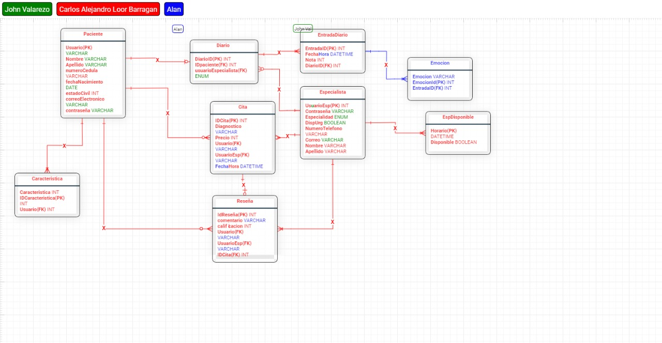

# Diccionario de Datos

[Poner el diccionario de datos para cada tabla, ver el ejemplo]

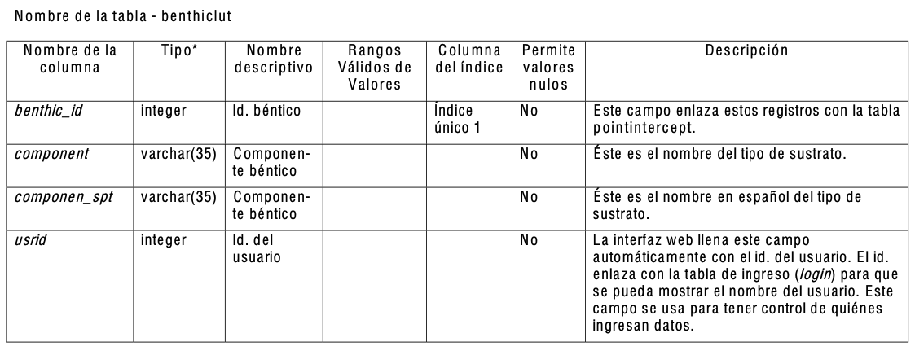

# Diseño de ventanas/vistas

[Utilizando una herramienta de diagramación (por ejemplo, figma, miro, lucidchart) bosquejar y mostrar las ventanas/vistas de las que estará conformado el sistema.]

# Referencias

Sistemas de Ayuda Psicológica

PROTOCOLO PARA ATENCIÓN TELEASISTIDA DE SALUD MENTAL EN COVID – 19

Este sistema es un sistema aplicado por el Gobierno del Ecuador para poder tratar de contener los estragos psicológicos que el COVID-19 ha dejado no solo en victimas de la enfermedad, pero también en personas que tuvieron problemas psicológicos por el confinamiento como ansiedad, depresión, etc. Este sistema esta coordinado por el Ministerio de Salud Publica (MSP).

El proceso para hacer uso de este sistema de teleasistencia es el siguiente:

1. Llamar al 171 extensión 6 para ser conectado con un operador.
2. El operador hará una evaluación para saber en que etapa se encuentra la persona:
   1. Código verde: Psicoeducación (Teleasistencia)
   2. Código amarillo: Intervención no profesional (Teleasistencia)
   3. Código rojo: intervención profesional (Telesalud mental)
3. Luego de ser evaluado el operador se encargará de dar medios de comunicación oficiales para que se haga lectura de paquetes de ayuda o en el caso necesario conectar con psicólogos y psiquiatras para la ayuda oportuna.

Este sistema esta habilitado para toda la población, pero las personas que tienen que hacer uso obligatorio son: servidores/trabajadores de la Red Pública Integral de Salud, la Red Privada Complementaria de Salud, Ministerio de Inclusión Económica y Social, Ministerio de Justicia, Instituciones de Educación Superior, organizaciones o institución públicas y privadas afines, que brinden servicios de salud mental o brinden asistencia a poblaciones vulnerables.

Psiconecta: Colaboración en salud mental

Psiconecta es un conjunto de profesionales los cuales ayudan a promover distintos contenidos e iniciativas que promuevan la salud mental, además son distintos profesionales los que manejan el sistema. Ellos publican en su página distintas noticias sobre campañas, encuestas, consultas de diferentes profesionales médicos con su respectiva información, además de sus contactos para que el usuario pueda llegar a ellos si le interesa el contenido.

También cuentan con distintas secciones tales como adultos, niños, personas mayores, etc., que ayudan a reducir la búsqueda por si el usuario busca un tema más específico, también cuentan con una pestaña de eventos por si el usuario quiere asistir. Este sistema también ofrece noticias sobre distintos temas médicos, incluyendo el ámbito de la psicología, además de una sección para profesionales donde se incluyen guías, seminarios, investigaciones, por si algún profesional quiere conocer más sobre algún tema o participar en un evento específico que este cerca de su zona.

Sistema TERAPIFY

En este caso y usando la descripción del servicio proveída por la misma empresa en la dirección <https://www.terapify.com/blog/que-es-y-como-funciona-la-terapia-en-linea/>, podemos inferir buen parte del funcionamiento de este sistema cuales entidad posee, cuáles son sus atributos y como se relacionan.

Descripción del funcionamiento:

El paciente primero accede a una página web, en la cual se inscribe o inicia sesión, después de esto ve un catálogo con psicólogos o terapeutas, sus referencias y sus calificaciones dadas por otros pacientes. Al elegir al profesional deseado, procede a pagar la consulta y a definir la fecha y hora de su sesión, la cual va a ser tomada enteramente por internet. El día acordado se conecta y toma su sesión. En la primera sesión los pacientes se conocen con los terapeutas y se crea un registro de la sesión, en este se identifica la situación del paciente. Por último, el paciente en cuestión califica a su especialista y en decide si tomar una nueva sesión. Es accesible desde cualquier dispositivo con conexión a internet, los datos e información del paciente pueden ser confidenciales si él lo desea

Entidades y atributos:

Paciente (Cedula, Nombres, Apellidos, Método de Pago, NumeroTarjetaCuenta), Psicólogo (Cedula, Nombres, Apellidos, Calificación, Credenciales), Sesión (Fecha, HoraInicio, HoraFinal, Descripción, NumeroSesion, Precio), Pagos (IDTransaccion, Fecha, Hora, TipoTransaccion)